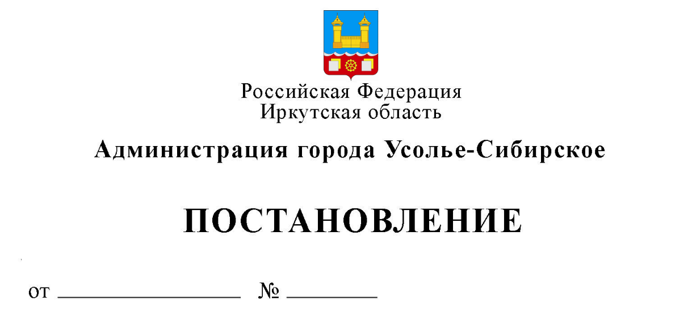

О начале приема предложений от населения по выбору предлагаемых мероприятий и функций общественной территории, на которой будет реализовываться проект для участия муниципального образования «город Усолье-Сибирское» во Всероссийском конкурсе лучших проектов создания комфортной городской среды в категории «малые города»

В целях участия муниципального образования «город Усолье-Сибирское» во Всероссийском конкурсе лучших проектов создания комфортной городской среды в категории «малые города», руководствуясь Федеральным законом от 06.10.2003 № 131-ФЗ «Об общих принципах организации местного самоуправления в Российской Федерации» и постановлением Правительства Российской Федерации от 07.03.2018г. №237 «Об утверждении правил предоставления средств государственной поддержки из федерального бюджета бюджетам субъектов Российской Федерации для поощрения муниципальных образований - победителей Всероссийского конкурса лучших проектов создания комфортной городской среды», в соответствии с постановлением об участии муниципального образования «город Усолье-Сибирское» во Всероссийском конкурсе лучших проектов создания комфортной городской среды в категории «малые города» от 31.01.2023 №228-па, на основании протокола заседания рабочей комиссии в целях участия муниципального образования «город Усолье-Сибирское» во Всероссийском конкурсе лучших проектов создания комфортной городской среды в категории «малые города» при администрации города Усолье-Сибирское от 15.02.2023 года №1, ст.ст. 28, 55 Устава муниципального образования «город Усолье-Сибирское», администрация города Усолье-Сибирское

ПОСТАНОВЛЯЕТ:
1. Начать прием предложений от населения по выбору предлагаемых мероприятий и функций общественной территории, на которой будет реализовываться проект с 17.02.2023 г. по 20.03.2023 г. включительно, в пунктах сбора предложений.
2. Пункты сбора предложений от населения по выбору предлагаемых мероприятий и функций общественной территории, на которой будет реализовываться проект:
2.1. Администрация города Усолье-Сибирское, Российская Федерация, Иркутская область, город Усолье-Сибирское, ул. Ватутина, 10;
2.2. Муниципальное бюджетное культурно-досуговое учреждение «Дворец культуры», Российская Федерация, Иркутская область, город Усолье-Сибирское, пр-кт Комсомольский, 30.
2.3. Муниципальное бюджетное учреждение культуры "Дом культуры "Мир", Российская Федерация, Иркутская область, город Усолье-Сибирское, пр-кт Комсомольский, 77;
2.4. Муниципальное бюджетное образовательное учреждение «Гимназия №1», Российская Федерация, Иркутская область, город Усолье-Сибирское, ул. Толбухина, 21;
2.5. Муниципальное бюджетное образовательное учреждение «Средняя общеобразовательная школа №12», Российская Федерация, Иркутская область, город Усолье-Сибирское, пр-кт Химиков, 17;
2.6. Муниципальное бюджетное образовательное учреждение «Средняя общеобразовательная школа №16», Российская Федерация, Иркутская область, город Усолье-Сибирское, ул. Луначарского, 31А.
2.7. Муниципальное бюджетное учреждение культуры «Усольская городская централизованная библиотечная система», Российская Федерация, Иркутская область, город Усолье-Сибирское, ул. Интернациональная, 32А.
3. Организовать интернет голосование с приёмом предложений от населения по выбору предлагаемых мероприятий и функций общественной территории, на которой будет реализовываться проект, на сайте администрации города Усолье-Сибирское https://usolie-sibirskoe.ru.
4. Настоящее постановление подлежит официальному опубликованию в газете «Официальное Усолье» и размещается на сайте администрации города Усолье-Сибирское https://usolie-sibirskoe.ru.
5. Настоящее постановление вступает в силу со дня опубликования.
6. Контроль за исполнением настоящего постановления оставляю за собой.

Мэр города М.В. Торопкин

Подготовил: Согласовано:
Кокоулина Ю.С. Начальник отдела архитектуры
и градостроительства -
главный архитектор города Е.О. Смирнова

Начальник юридического отдела Е.М. Поцелуйко

